
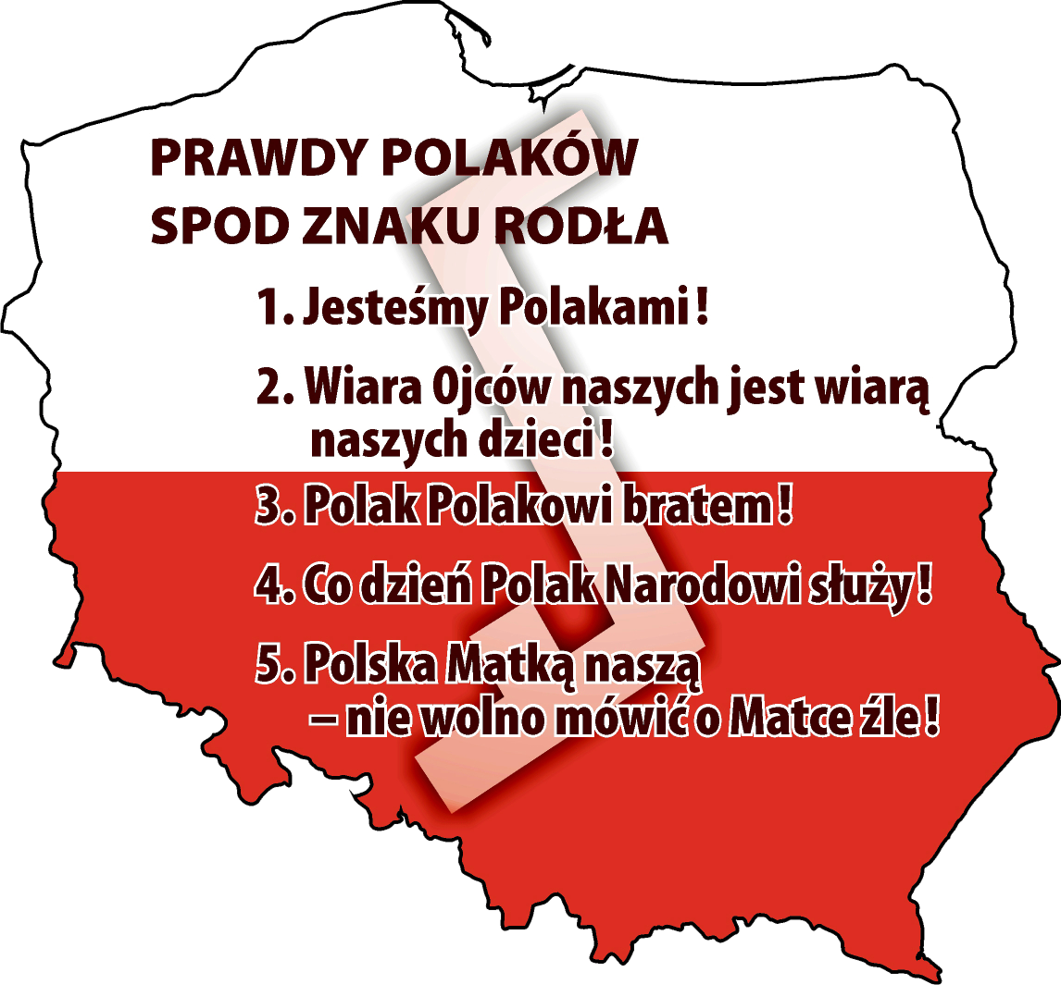

82. rocznica ogłoszenia Prawd Polaków spod Znaku Rodła
Berlin, 6 marca 1938 – Wrocław, 8 marca 2020
(XVI ogólnopolska edycja)
Jesteśmy Polakami !

PROGRAM 8 marca 2020 r. (niedziela)

CZĘŚĆ OTWARTA
- godz. 8.30 uroczystość przy tablicy z Prawdami Polaków spod Znaku Rodła (kościół pw. św. Marcina – Ostrów Tumski we Wrocławiu) – złożenie kwiatów i wieńców, obecność pocztów sztandarowych, uroczysty apel pamięci
- godz. 9.20 – 9.30 V Marsz Rodła przez Ostrów Tumski do Archikatedry wrocławskiej
- godz. 10.00 Msza św. w Archikatedrze wrocławskiej pw. św. Jana Chrzciciela (przewodniczy
JE Ksiądz Arcybiskup Andrzej Dzięga Metropolita Szczecińsko – Kamieński)

CZĘŚĆ ZAMKNIĘTA
- godz. 12.30 część merytoryczna – artystyczna w Auli Papieskiego Wydziału Teologicznego (zaproszenia imienne)

- Szczegóły na : https://www.facebook.com/tadeusz.szczyrbak.39
www.rodzinarodla.pl

